本系统需要的环境和工具如下：
Idea、mysql（必须8.0）、navicat、node.js、vscode、redis（压缩包解压）、maven（配置看压缩包里的文本文档）

第一步：导入数据库
1、Navicat中新建数据库，字符集选择utf8，排序规则选择utf8_general_ci，数据库名travel。
2、之后在创建的数据库上右键，点击运行sql文件，在文件夹中找到sql文件后运行。

第二步：后端运行
1、Idea导入项目
2、导入之后修改maven的配置。
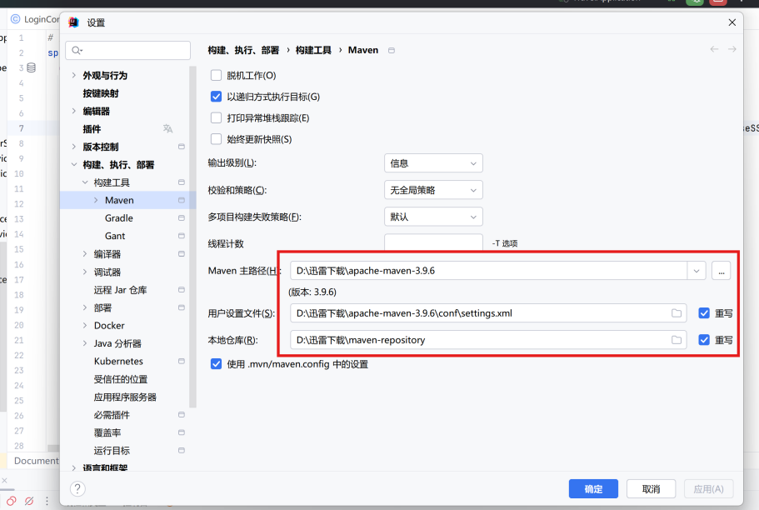
3、之后修改自己的数据库密码和端口号：
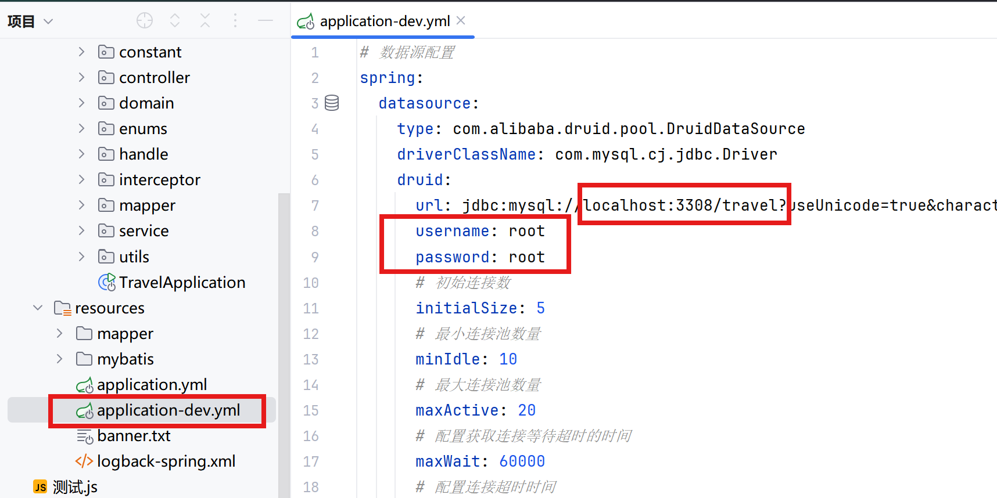
- 打开redis，双击运行
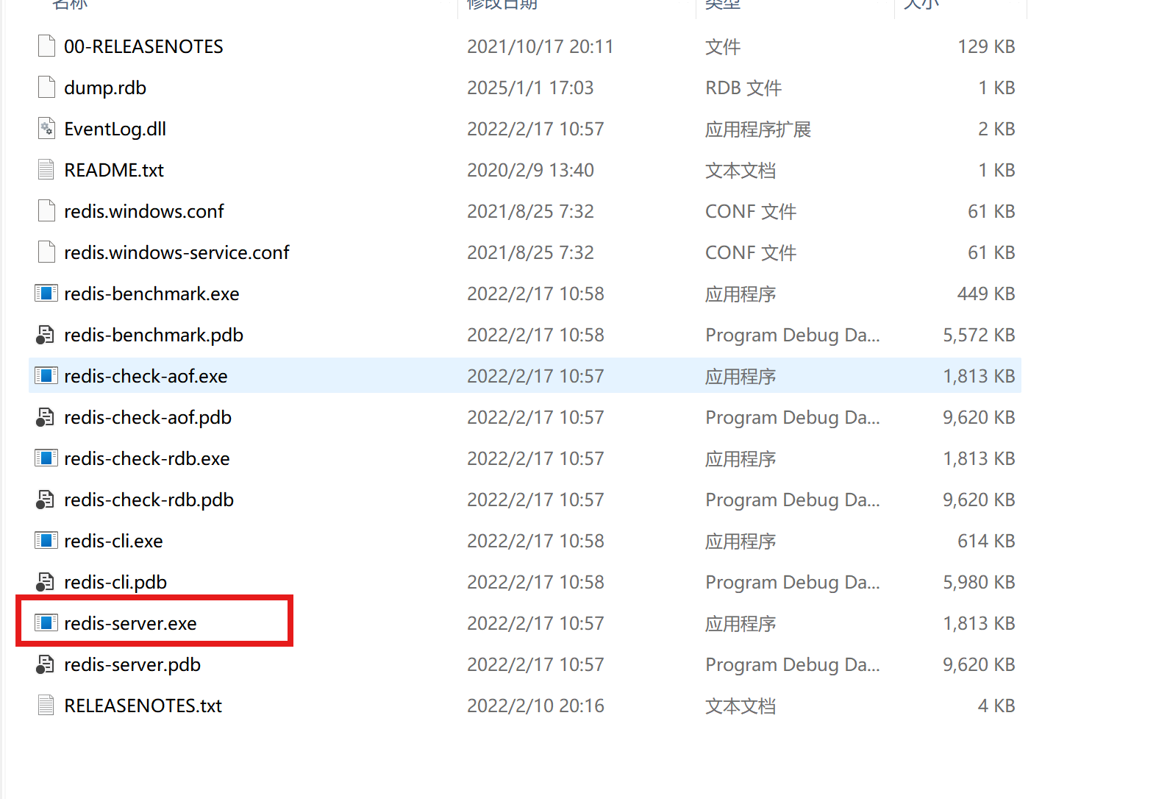
之后找到启动
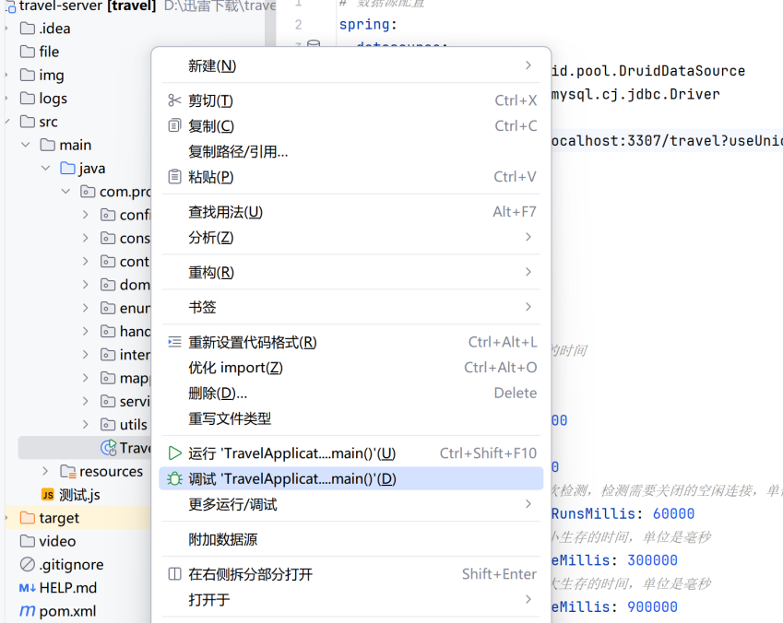

第三步：运行前端
- 在Vscode里分别打开以下两个文件夹：
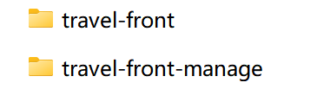
2、终端里输入npm run serve回车运行
出现下图则运行成功
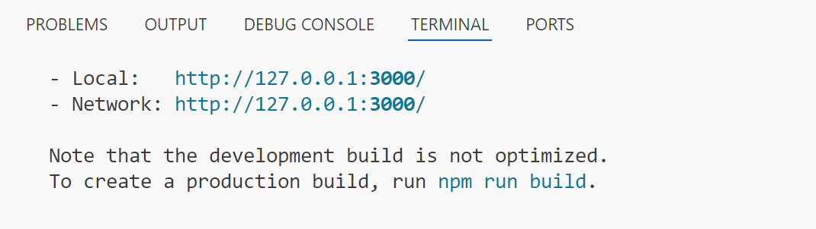

※管理员
账号admin
密码admin

※用户
账号zhangsan
密码123456

